Министерство науки и образования РФ

Федеральное государственное автономное образовательное

учреждение высшего профессионального образования

«Санкт-Петербургский государственный электротехнический

университет «ЛЭТИ» им. В. И. Ульянова (Ленина)»

(СПбГЭТУ «ЛЭТИ»)

Факультет компьютерных технологий и информатики

Кафедра вычислительной техники

Критика

по лабораторной работе № 5

на тему:

“Обработка исключительных ситуаций”

по дисциплине “Алгоритмы и структуры данных”

Вариант 19

Выполнили студенты гр. 4306: Табаков А.В.

Принял: Колинько П.Г.

Санкт-Петербург  
2016

Как оказалось, код представленный нами ранее, по 5 лабораторной работе был написан не в

лучшем виде. При срабатывании любого исключения мы только выводили на экран сообщение об ошибке и сразу заканчивали выполнение программы, однако можно было удалять неправильно сконструированную фигуру и выполнять программу дальше.

В приложении Вы можете найти исправленный код.

Для демонстрации наших знаний мы создали 3 ситуации:

1. Точка за пределами экрана. Демонстрация представлена на рисунке 1.

Рис. 1. Демонстрация работы onScrException

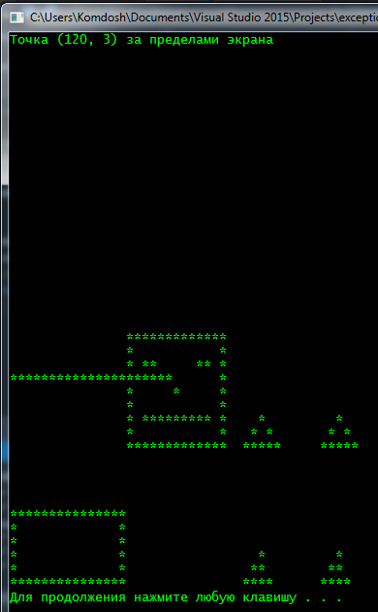

1. Объект сконструирован с неправильными (отрицательными) параметрами. Демонстрация представлена на рисунке 2.

Рис. 2. Демонстрация исключений в конструкторе

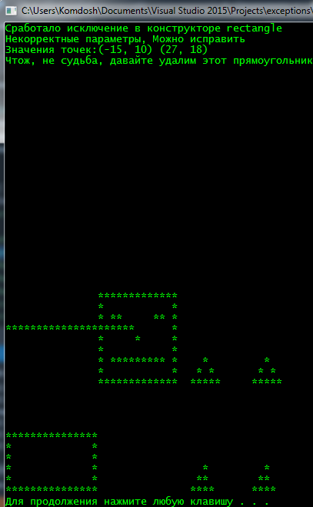

1. Объект сконструирован с правильно, но данный экран не способен уместить данную фигуру. Демонстрация представлена на рисунке 3.

Рис. 3. Демонстрация исключений в функции-члене draw

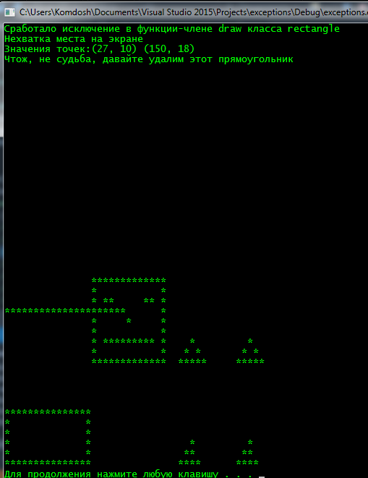

**Приложение**

Source.cpp – Код программы

screen.h, shape.h – Заголовочные файлы программы